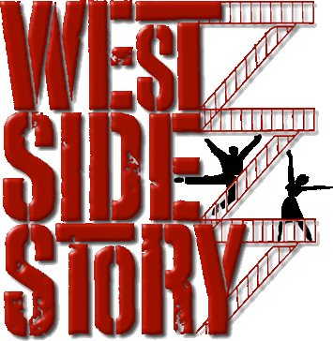
SPECTACLE DU CLUB HIP-HOP
Avec la Participation exceptionnelle du club Graff et
de la chorale du lycée « Dynamic Moov’ »

Lundi 22 Avril à 18h45 à l’Amphithéâtre.

Entrée 1€ (La recette sera intégralement reversée à L’Association Sportive afin de financer la participation du lycée aux Championnats de France UNSS de Hip-Hop)

